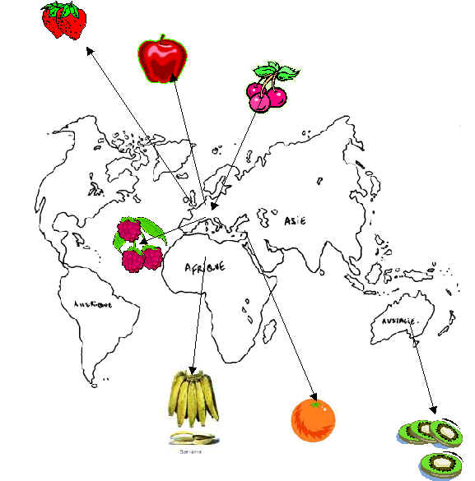

Créer un cahier de recettes
Réaliser un cahier de recettes avec votre enfant. Fiche explicative illustrée et modèles gratuits. Le livre de recettes permet à votre enfant de conserver ses recettes de cuisine préférées. Imprimez le modèle de livre de recettes de Tête à modeler ou aidez votre enfant à créer le sien.

Voir les instructions >>

Les apports du bricolage
- Permettre à l'enfant de
  - conserver ses recettes préférées
  - écrire ou coller ses recettes préférées
- Apprendre à préparer son travail - structurer sa pensée et ses méthodes de travail
- Profiter de l'occasion pour réfléchir à la provenance des produits
- Initier l'enfant à la géographie
- Donner envie à son enfant de partir à la découverte de son pays et d'autres pays
- Profiter d'une activité culinaire ludique pour partir à la découverte des pays

Fournitures pour faire le cahier de recettes :
- Les modèles de Tête à modeler
- Un grand cahier 24 x 32 ou un grand classeur
- Des feutres ou des crayons de couleur
- Du tissu ou un beau papier
- Une feuille de papier blanc
- Des ciseaux cranteurs
- De la colle

Réalisation du cahier de recettes
- Imprimez le modèle de livre de recettes de Tête à modeler ou aidez votre enfant à créer le sien.
Imprimer le modèle du livre de recettes avec Acrobate  Logiciel gratuit à télécharger | Imprimer les cartes avec Acrobate  Logiciel gratuit à télécharger | Imprimer le sommaire avec Acrobate  Logiciel gratuit à télécharger
Imprimer le modèle du livre de recettes avec Power Point | Imprimer les cartes avec Power Point | Imprimer le sommaire avec
Imprimer le modèle du livre de recettes avec Word | Imprimer les cartes avec Word | Imprimer le sommaire avec
Imprimer les cartes à colorier

- Aidez votre enfant à découper le tissu à la taille du cahier ou du classeur.
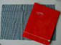
- Demandez-lui de coller le tissu sur le cahier de manière à le recouvrir entièrement.
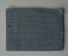
- Demandez-lui de découper un rectangle dans le papier blanc de manière à faire une grande étiquette, puis de le coller sur le dessus du cahier.
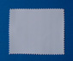
- Demandez-lui de recopier le titre de son cahier sur l'étiquette.
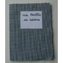

Aidez votre enfant à remplir et à utiliser les pages de son livre de recettes
- Selon l'âge de votre enfant demandez-lui de recopier ou de coller :
    - la liste des ingrédients (il peut remplacer le texte par des dessins ou des collages)
    - la liste des ustensiles
    - la recette
- Aidez-le à calculer le coût de la recette, s'il le souhaite il peut coller le ticket des courses.
- Imprimez les cartes selon les pays d'origine des produits.
- Aidez votre enfant à trouver l'origine géographique des produits qu'il utilise, vous pouvez soit utiliser les cartes colorées soit utiliser les cartes à colorier.
- Demandez à votre enfant de tracer une flèche reliant le pays d'origine au produit.
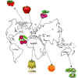
- Complétez en fonction des envies de votre enfant.

